산업인공지능학과
머신러닝 프로그래밍 Final Report
반도체 검사 장비의 검사 알고리즘 분기를 위한 Ball 분류 알고리즘에 컨볼루션 신경망 적용

학번 : 2020254015
이름 : 이효중

목차
1. 개요
A 반도체 제작의 후공정 소개
i 후공정이란
ii 후공정에서의 외관 검사
B 외관 검사에서 Ball 검사
2. Ball 경계를 검출하기 위한 영상 획득 방법
3. Ball Align 과정에서의 과검 요인
4. Shiny Ball의 과검(일반 Ball과 Shiny Ball 분류의 필요성)
5. Pytorch의 전이 학습을 이용한 1차 분류 시도
6. 개선 방안
6-A 개선 방안
6-B Test 결과
7. Gray Scale 영상과 Pseudo Color 영상의 결과 비교
8. 결론

- 개요
본인이 재직 중인 회사는 반도체 외관 검사 장비를 개발 및 생산하는 업체로 반도체 생산의 최종 공정에서 출하 전 생산된 반도체 외관의 이상 유무를 검사하는 장비를 개발/ 제작하고 있음
  - 반도체 제작의 후공정 소개
    - 후공정이란?
      - 기본 제작이 완료된 반도체의 성능 검사, 특성(모델명) Marking, 외관 검사, Packing(포장)으로 구성
      - 성능 검사
        - 제작된 반도체가 정상적으로 구동되는지 전기적 특성을 검사하는 공정
      - Marking
        - 해당 반도체의 모델명과 간략한 Spec을 검사하는 공정
      - 외관 검사
        - 반도체의 외관의 장비 혹은 사람의 육안으로 확인하여 이상 유무를 판단하는 공정
      - Packing
        - 출하를 위한 포장 공정
    - 후공정에서 외관 검사
      - 외관 검사에서의 불량은 성능 검사나 Marking 과정의 불량이 대부분을 차지함.
        - 전공정의 불량은 대부분 성능 검사 과정에서 불량 처리됨
        - 성능 검사에서 유발 되는 불량은 검사 과정에서 반도체의 접점에 해당하는 Ball/Land/Lead에 전기 검사를 위한 접점을 접촉하는 단계에서 장비의 접촉 압력 오류로 인한 Ball/Land/Lead 파손
        - Marking 공정의 경우 Marking되는 문자의 오탈자나 Laser Marking 과정에서 Laser 출력 값 설정 실수로 인한 Wafer Damage 등이 있음
        - 그 외 현장의 청정도 문제로 인한 오염이나 이물, 이송 과정의 충격으로 인한 파손 등이 있음
      - 외관 검사까지 이상 없이 흘러온 반도체는 기본적으로 사용이 가능한 제품으로 생산 현장에서는 외관 검사의 수율을 민감하게 관리함.
        - 외관 검사의 수율 저하 = 생산성 악화, 순익 저하
      - 외관 검사 장비의 검사 알고리즘은 불량을 정확히 검출해야 하면서 정상을 불량으로 검출하는 일이 최소화 되도록 구성되어야 함
  - 외관 검사에서 Ball 검사
    - Ball Gray Array Type의 반도체(반도체와 기판의 접점이 Ball로 구성된 반도체로 반도체의 하단면이 Ball로 구성되어 있음. 이하 BGA로 통일)의 주요 검사 항목은 상술한 Ball 검사로 크게 2D 검사와 3D 검사로 구성되어 있음
    - 3D 검사의 경우 반도체의 휨이나 Ball의 높이를 검사
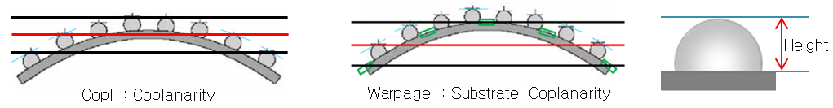
    - 2D 검사의 경우 Ball의 크기나 위치가 정상적인지 확인 함
      - Ball의 크기나 위치를 검사하기 위해서 본사의 검사 알고리즘은 획득한 영상에서 Ball의 정확한 경계(Edge)를 검출하여 이 경계 지점들(Edge Points)로 Ball의 위치와 크기를 재구성하는 알고리즘을 사용하고 있음
      - 이 알고리즘에서 Ball의 경계(Edge)를 정확히 검출하지 못 할 경우 이는 정상 제품을 불량으로 잘 못 판정하는 과검(Over Kill)을 유발하는 요인이 됨

- Ball 경계를 검출하기 위한 영상 획득 방법
외관 검사 장비는 기본적으로 산업용 카메라로 영상을 획득(촬영)하여 이 영상을 분석하여 양불 판정을 진행 함
초창기 장비의 경우 검사 항목의 다양성이 낮아 최소한의 조명으로 영상을 획득하였다면, 최근의 경우 다양한 유형의 불량을 정밀하게 검사하기 위해 카메라의 해상도와 검사를 위한 조명의 중요성이 높아졌으며, 지속적인 개선을 요구하고 있음.
조명의 경우 아래와 같은 여러 방법이 있음 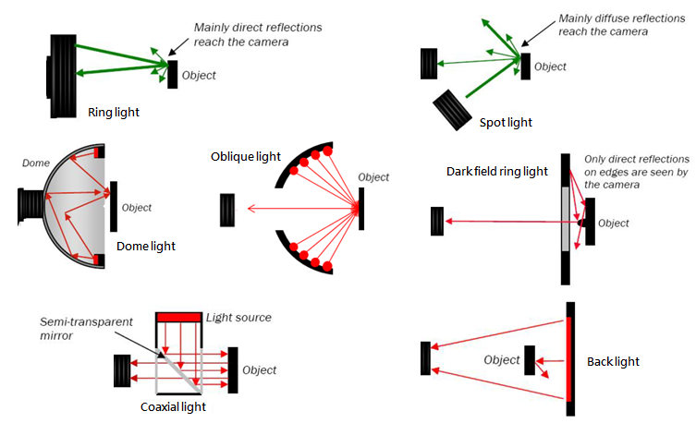
위의 여러 Type 중 본사의 장비에 적용된 조명은 Ring Light, Dome Light, Oblique Light(경사 조명), Coaxial Light(동축 조명)이며, 이중 Ball의 검사에 사용되는 조명은 Oblique Light(경사 조명), Coaxial Light(동축 조명) 임

Ball에 경사 조명을 조사하면 아래의 좌측 그림과 같은 형태로 조사되며 영상은 아래 우측의 영상과 같음.
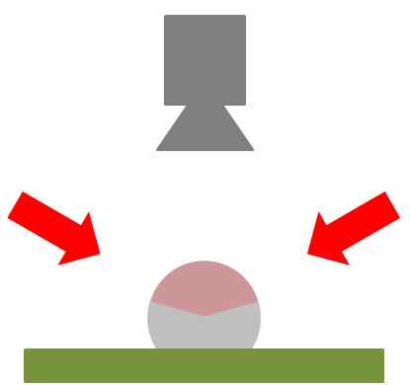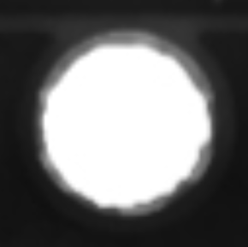

Ball에 동축 조명을 조사할 경우에는 아래와 같음
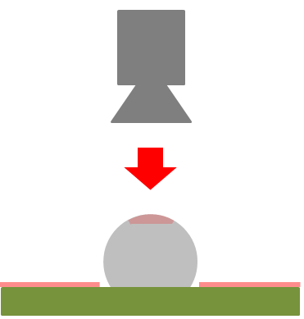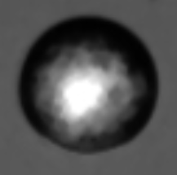

위의 영상을 조합하여 Ball의 Edge Point들을 찾아 Ball의 위치와 크기를 재구성하는 과정을 Ball Align이라 함

- Ball Align 과정에서의 과검 요인
  - Ball Align 과정의 과검 요인으로 가장 큰 비중을 차지하는 것은 Ball에 붙은 이물질(FM : Foreign Material)이나 이는 Edge Point의 필터링으로 완화가 가능함
  - 그 다음 요인으로는 후공정의 성능 검사에서 접점에 압력을 가하는 과정에서 Ball이 파손되는 것으로 이는 얇은 핀으로 Ball에 압력을 가하는 과정에서 Ball에 찍힘이 발생하는 문제.
    - 이는 2D 검사에는 크게 영향을 주기 않으며 3D 검사에서 결과에 왜곡을 주는 요인
    - 이 문제는 Ball의 3D Data를 필터링하는 것으로 해결 가능함
    - Ball의 찍힘이 심하여 Ball이 전체적으로 파손되는 경우는 실제 불량이므로 과검과는 무관함.
  - 현재 가장 어려운 부분은 Ball의 성형 과정에서 발생하는 경면 Ball인 Shiny Ball 이슈가 있음.
    - 일반적으로 Ball은 전공정의 가열 과정을 거치면서 표면이 거칠어져 난반사가 발생함.
    - Shiny Ball은 같은 공정을 거치는 과정에서도 표면의 매끄러움을 유지하여 Ball의 표면이 거울과 같아, 조명의 난반사는 적고, 대부분 전반사가 발생하여 일반 Ball과 같은 알고리즘으로 검사가 어려움.
    - 일반 Ball과 Shiny Ball의 차이는 아래의 영상 참조
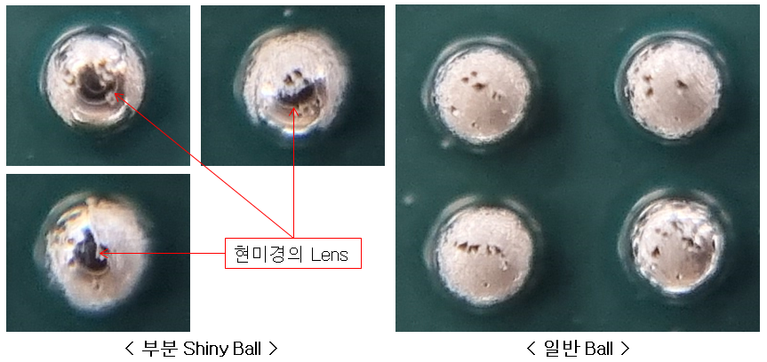
- 위 영상의 Shiny Ball은 Ball 전체가 아닌 일부분만 경면인 형태로, 해당 Ball의 영상을 획득할 때 사용한 현미경의 Lens가 Ball에 반사되어 보이는 것을 알 수 있음
      - Ball의 전체가 경면일 경우 현미경을 통해 주변 모습이 모두 비치며 볼록 거울 효과로 시료를 고정 시키고 있는 작업자의 손이 Ball에 비쳐 보이는 수준임
- 전체가 경면인 Ball은 현재 실제 샘플을 확보하지 못하고 검사 장비에서 획득한 영상만 있는 상황으로 이 영상을 이용하여 Project를 진행

- Shiny Ball의 과검(일반 Ball과 Shiny Ball 분류의 필요성)
  - 외관 검사 장비에서 일반 Ball과 Shiny Ball을 경사 조명과 동축 조명으로 영상을 획득하면 아래와 같음
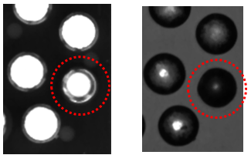
- 적색 원의 Ball이 Shiny Ball이과 나머지 Ball들은 일반 Ball이며 이 영상으로 Ball Align을 수행하면 아래와 같은 결과를 확인할 수 있음
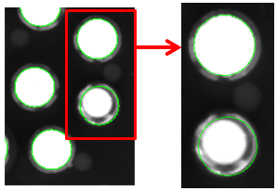
- 검사 결과 일반 Ball과 Shiny Ball은 영상에서의 특성이 상이함에도 같은 알고리즘으로 Align을 시도, 일반 Ball에 최적화 되어 있는 알고리즘은 Shiny Ball을 Align할 경우 위치나 크기 검사에 과검을 발생시킬 가능성이 매우 높음을 알 수 있음
- 일반 Ball의 경우 Ball 주변이 배경보다는 밝으나 Ball보다는 어두운 링이 존재하는 경우가 있는데, 이는 Flux Ring으로 Ball을 실장(Attach)하는 과정에 사용되는 Flux의 흔적임
- 일반 Ball의 경우 이 Flux Ring을 제외하면서(필터링) Edge Point를 추출해야 하나, Shiny Ball의 경우 난반사가 없어 최대한 필터링 없이 Edge Point를 추출해야 함.
- 일종의 모순이 발생한 상황.
    - 특정 시점에 Flux Ring으로 인한 과검 다발
    - 이를 개선하기 위한 알고리즘 개발
    - Flux Ring으로 인한 과검 감소
    - Shiny Ball로 인한 과검 증가
- 현재 Shiny Ball 감소를 위해 Edge Point을 검출하는 영역을 최소화 하여 이 검출 영역이 배경과 Flux Ring의 경계를 포함 하지 않도록 알고리즘을 구성한 상태임
- 문제는 일반 Ball의 크기가 클 경우 Ball의 Edge Point 검출에 영향을 줄 수 있는 상황으로 이는 개선이 필요함
- Pytorch의 전이학습을 이용한 1차 분류 시도
사용한 신경망 모델은 ResNet-18로 이는 18개의 층으로 이루어진 ResNet이며 아래와 같은 구조로 구성되어 있음.
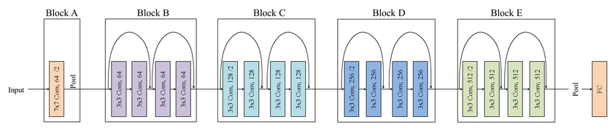
- Block A
  - 컨볼루션층. 7x7x3필터커널 64개로 구성. Stride 2, Padding 3
  - 활성화 함수는 ReLU. 3x3 Max Pooling. Stride 2, Padding 1
- Block B
  - 컨볼루션층. 3x3x64필터커널 64개로 구성. Stride/Padding 1
  - Batch Normalize 후 활성화 함수 ReLU 적용.
  - 위와 동일한 컨볼루션층 다시 수행
  - 이후 위의 과정 전체를 한번 더 수행
- Block C
  - 컨볼루션층. 3x3x64필터커널 128개로 구성. Stride/Padding 1
  - Batch Normalize 후 활성화 함수 ReLU 적용
  - 위와 동일한 컨볼루션층 다시 수행
  - 이후 위의 과정 전체를 한번 더 수행
- Block D
  - 컨볼루션층. 3x3x128필터커널 256개로 구성. Stride/Padding 1
  - Batch Normalize 후 활성화 함수 ReLU 적용
  - 컨볼루션층. 3x3x256필터커널 256개로 구성. Stride/Padding 1
  - Batch Normalize 후 1번째 컨볼루션 이전 특징맵에 1x1x128필터 커널 적용
  - 이후 위의 과정 전체를 한번 더 수행
- Block E
  - 컨볼루션층. 3x3x256필터커널 512개로 구성. Stride/Padding 1
  - Batch Normalize 후 활성화 함수 ReLU 적용
  - 컨볼루션층. 3x3x512필터커널 512개로 구성. Stride/Padding 1
  - Batch Normalize 후 1번째 컨볼루션 이전 특징맵에 1x1x256필터 커널 적용
  - 이후 위의 과정 전체를 한번 더 수행
- Final Layer
  - Block E까지 계산된 특징맵에 Average Pooling
  - 7x7x512 특징 맵을 Fully connected 후 SoftMax 적용
개발 환경은 Google Colaboratory에서 진행하였으며, Pytorch Library를 응용하여 Coding을 진행하였음.
Google Colab : https://colab.research.google.com/notebooks/intro.ipynb
본사 검사 S/W를 수정하여 개별 Ball의 영상을 별도의 JPG로 개별 Ball의 경사/동축 조명 영상을 각각 66x66 Pixel로 저장함.
Shiny Ball의 경우 샘플 수량이 적어(총 12개의 Ball. Package 3개에 각각 4개씩 존재) Ball의 영상을 45˚씩 회전하면서 저장 진행
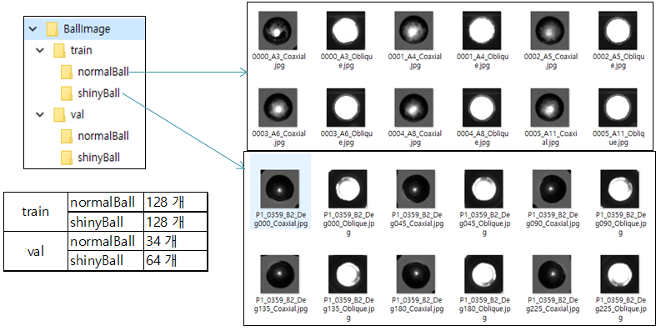
위와 같이 기본 학습용 영상과 검증용 영상을 구성한 후 분류를 시도함

  - 모델 학습 및 CNN Fine tuning 결과
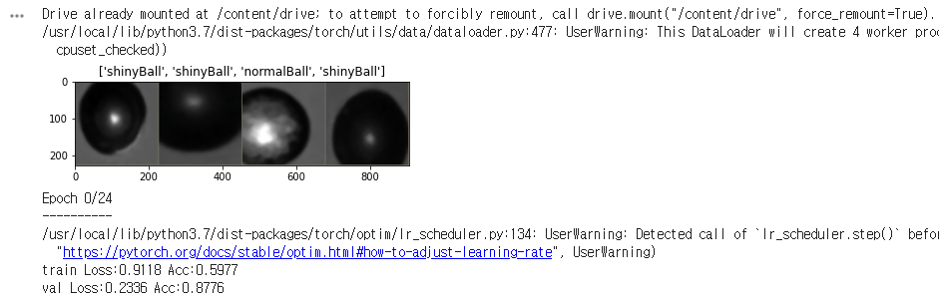
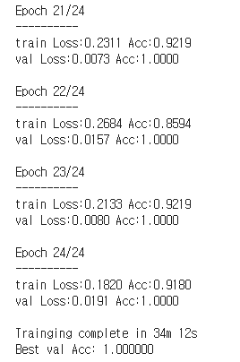

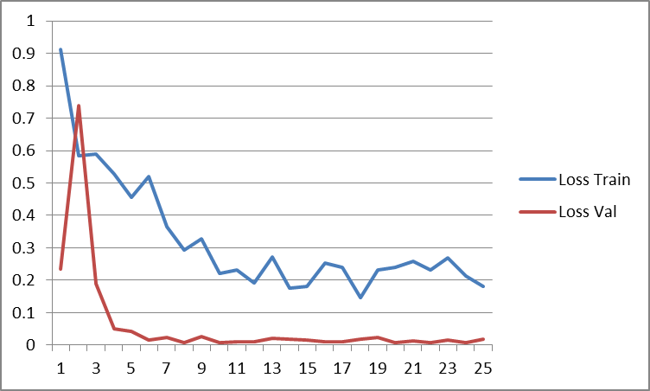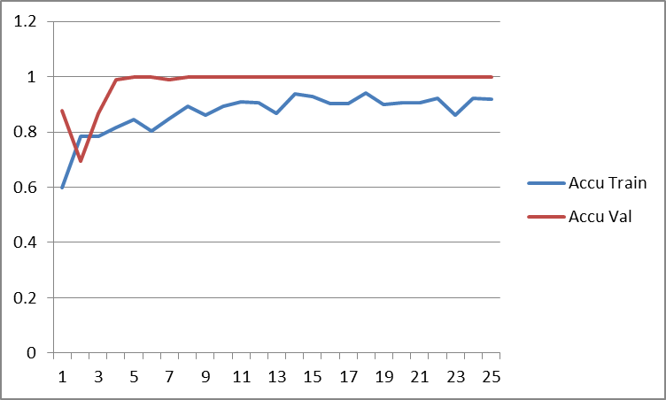

- 마지막 계층을 제외한 신경망의 모든 부분을 고정 후 결과
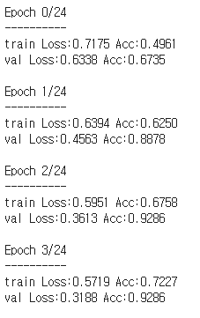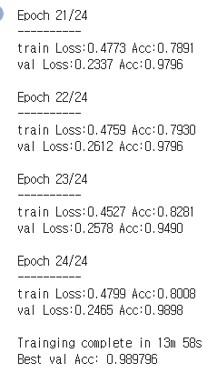
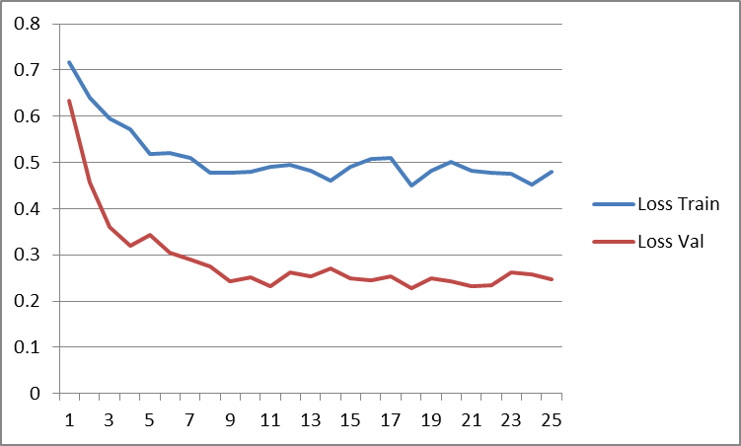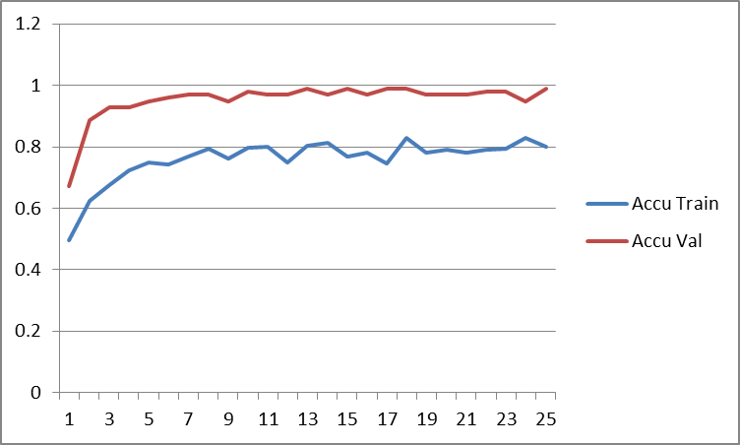
Test 결과 1개의 Ball에서 오인식이 발생함
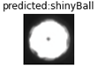
하나의 Ball에 대해 경사 조명 영상과 동축 조명 영상을 각각 분류하여 And나 Or 조건으로 판정이 가능할 것으로 보임
- 개선 방안
  - Color 활용 방안 모색
앞선 Test의 경우 외관 검사 장비에서 사용되는 Gray Scale 카메라에서 획득한 흑백 영상을 jpg로 변환하여 모든 Pixel의 RGB 값이 모두 같은 값을 가지는 Color 영상으로 저장됨
이 경우 하나의 Ball에 대해 CNN 분류기에 두 개의 Color영상을 연산시켜야 하는 불합리가 존재하는 것으로 판단됨.
컨볼루션 신경망은 Dataset 구성 시 명시적으로 1 Byte 로 구성된 Gray Scale 영상임을 미리 설정하지 않을 경우 Color 연산을 포함하게 되는데 1차 Test의 경우 Gray Scale 영상을 사용하면서 JPG 포맷 변환 과정에서 이를 Code에 명시하지 않아 같은 값으로 구성된 RGB 각 채널에 대해 중복 연산을 진행했음을 파악함.
이에 각 조명 별 Gray Scale 영상에 각각 가상의 Color 채널을 할당하여 하나의 Pseudo Color 영상을 생성하여 CNN 분류를 시도하는 방안을 시도함
이랗게 영상을 구성할 경우 하나의 Ball은 하나의 영상을 가지게 되어 앞선 Test에서의 And나 OR 연산이 필요 없으며, 특징이 다른 영상들이 하나의 영상으로 재구성되어 정확도가 상승할 것으로 기대됨
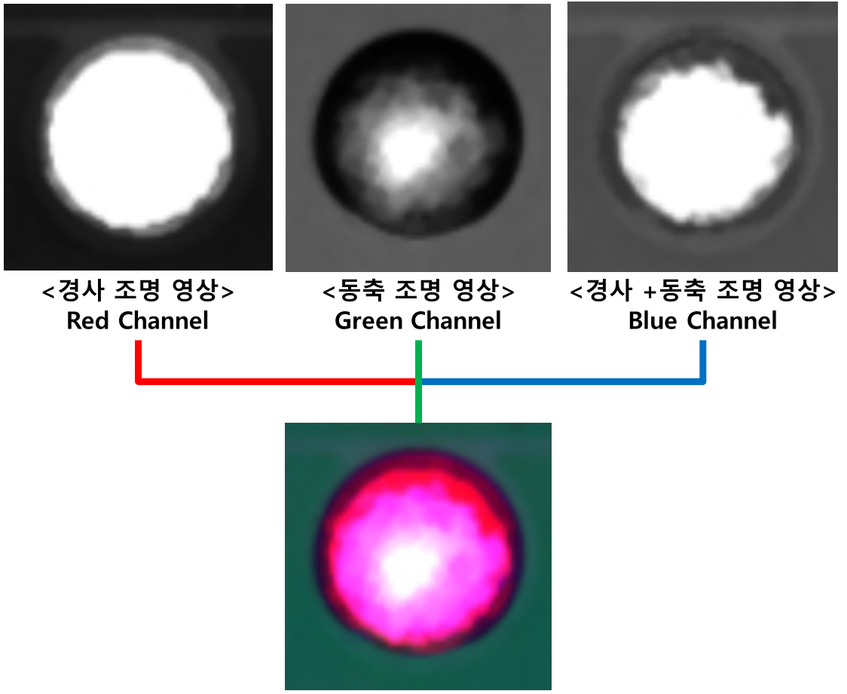
<일반 Ball 영상>
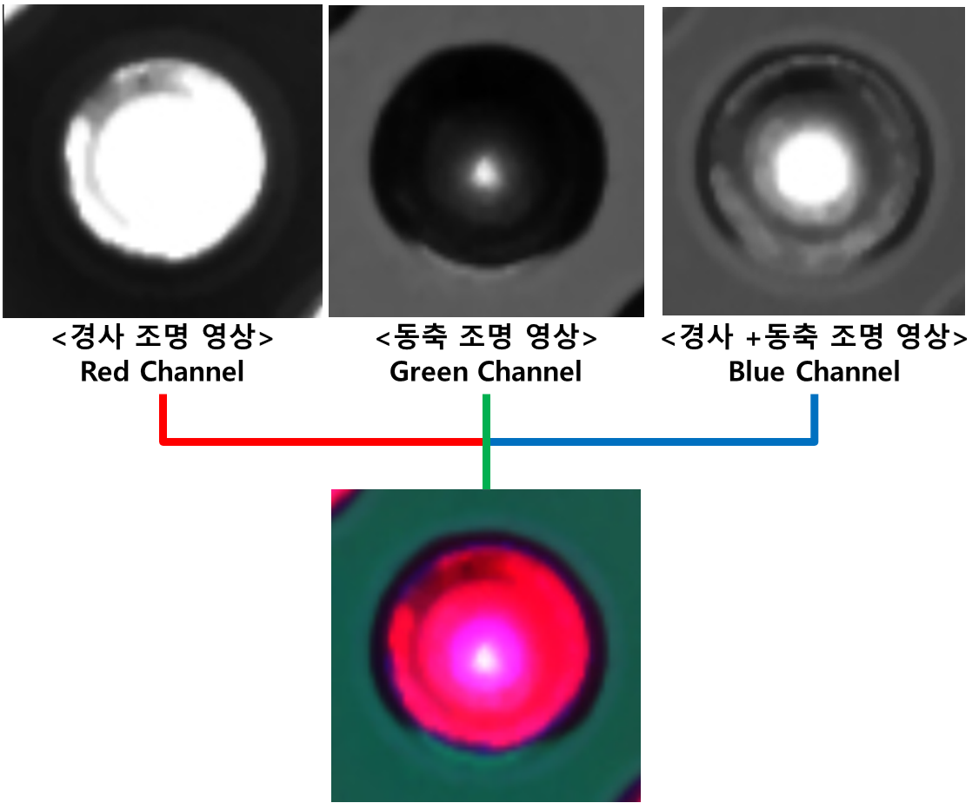
<Shiny Ball 영상>
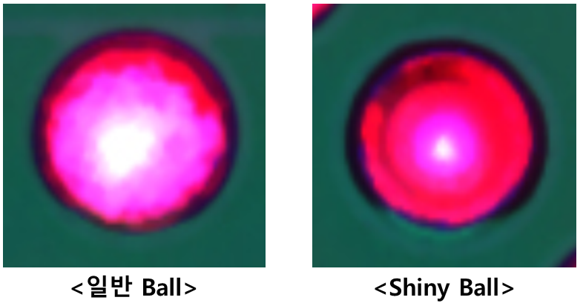
영상을 Pseudo Color로 재구성할 경우 실제 Ball과는 다르지만 위와 같이 특징이 명확한 영상을 구성할 수 있음
위와 같은 Color 영상을 생성하면서 Test 대상 Package 3개에서 일반 Ball 영상을 각각 100개씩 생성하여 1번, 2번 Package의 Ball 영상 200EA는 학습용으로 3번 Package의 Ball 영상 100EA는 검증용으로 사용
Shiny Ball의 경우 실제 Shiny Ball의 개수가 3개의 Package에 각각 4개씩만 존재하여 각 Ball을 15˚씩 회전하며 저장하여 학습용으로 1,2번 Package의 영상 192EA, 검증용으로 3번 Package의 영상 96 EA로 Test를 진행

  - Test 결과
    - 모델 학습 및 Fine Tuning 결과
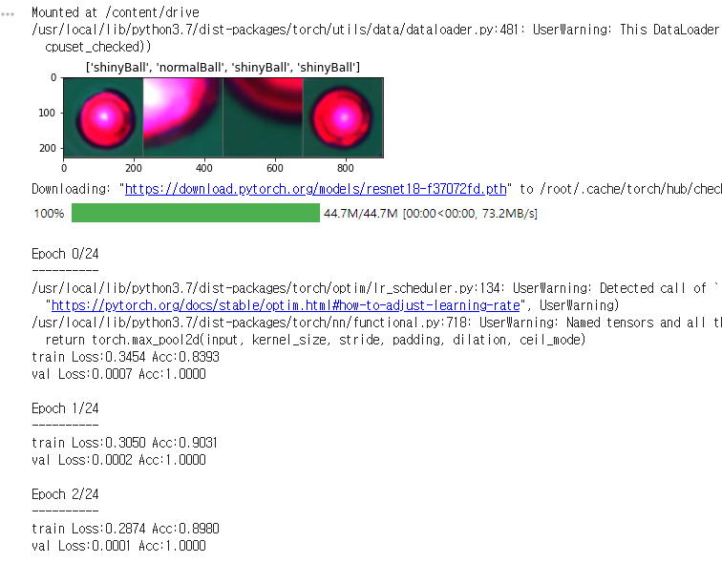

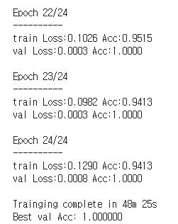
학습 시간은 증가하였으나 학습에 쓰이는 영상의 수가 2배인 상황
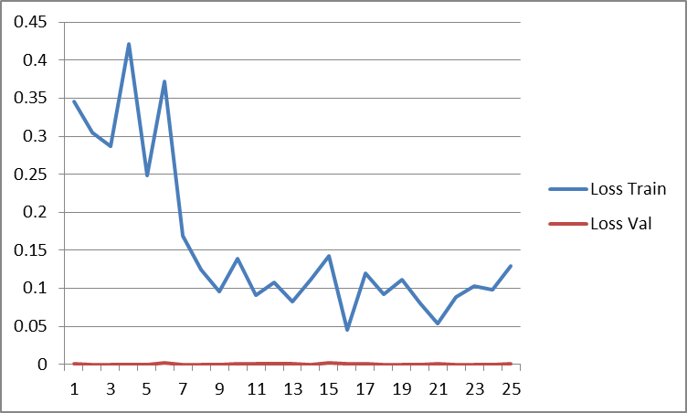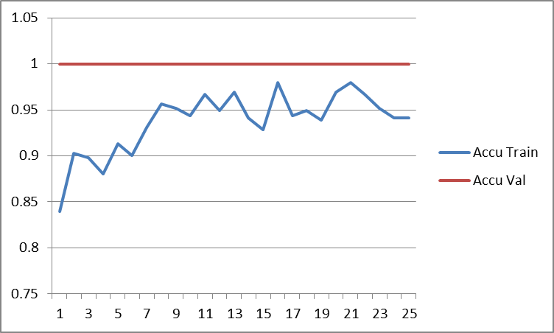
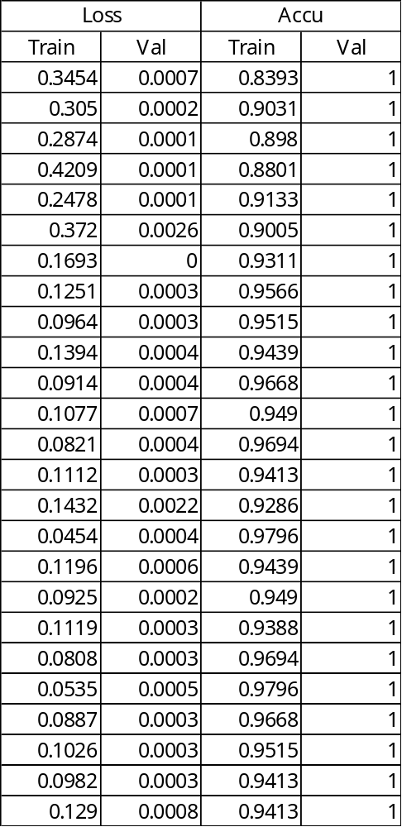

    - 마지막 계층을 제외한 신경망의 모든 부분을 고정 후 결과
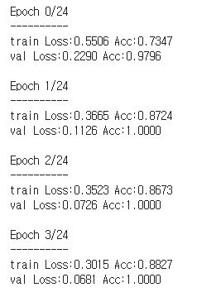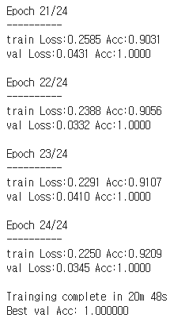

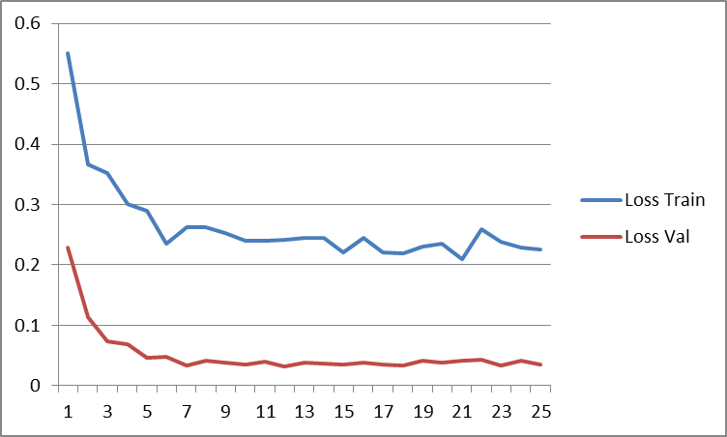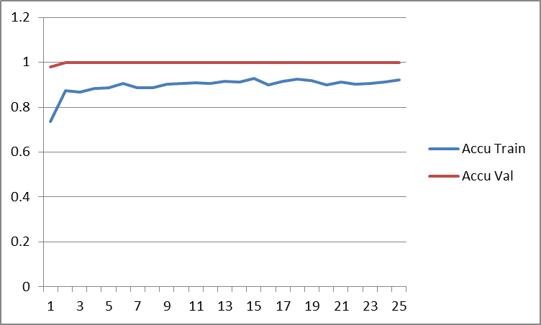
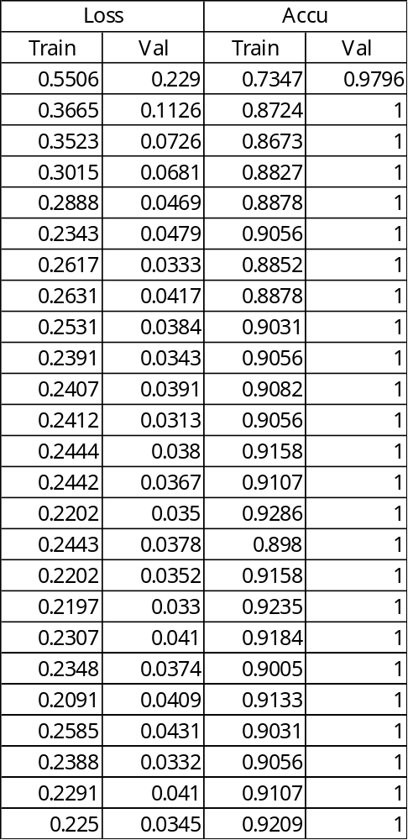

- Gray Scale 영상과 Pseudo Color 영상의 결과 비교
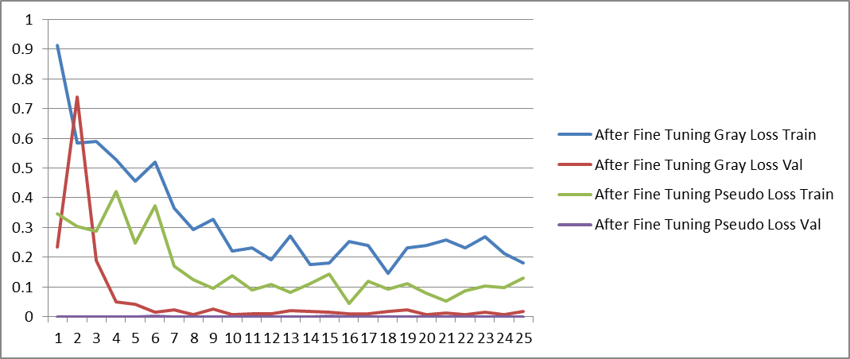
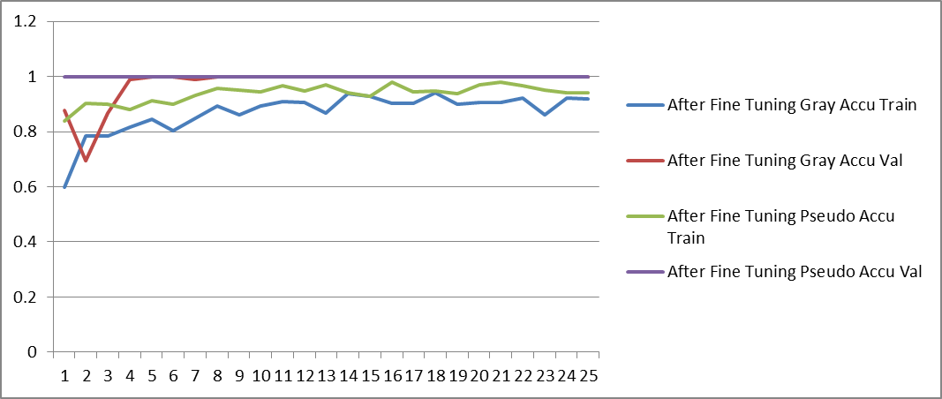
학습과 Fine Tuning이 종료된 후의 결과를 비교한 그래프
청색과 적색이 Gray Scale 영상의 결과이며, 녹색과 자색이 Pseudo Color 영상의 결과로 청색 VS 녹색 그래프. 적색 VS 자색 그래프가 비교 대상임.
그래프를 확인하면 Pseudo Color가 성능이 좋은 것을 확인할 수 있음
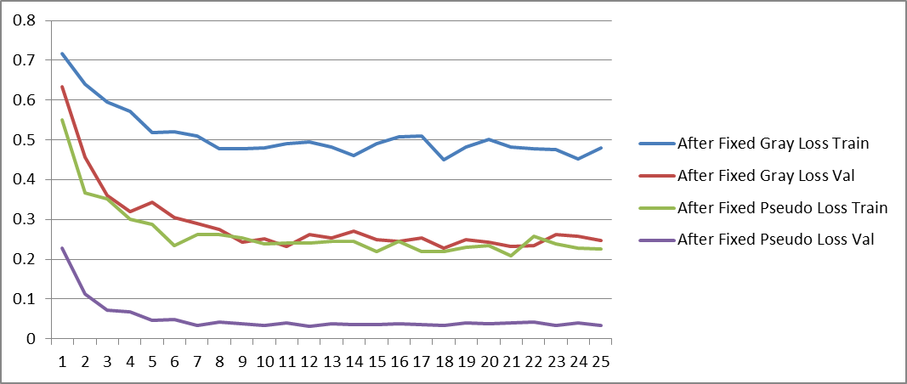
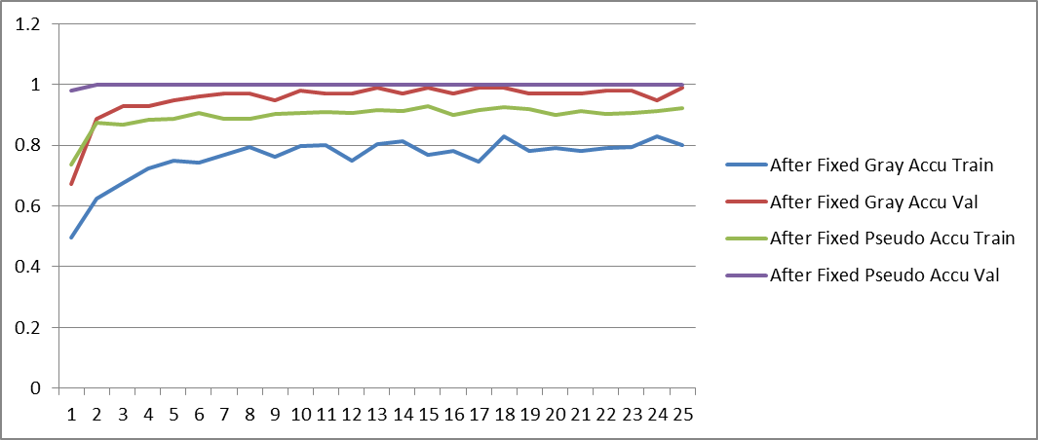
신경망의 마지막 계층을 제외한 모든 부분을 고정 후 결과 비교 그래프
앞 장의 그래프와 마찬가지로 청색과 적색이 Gray Scale 영상의 결과이며, 녹색과 자색이 Pseudo Color 영상의 결과로 청색 VS 녹색 그래프. 적색 VS 자색 그래프가 비교 대상임.
신경망 고정 후 결과는 Pseudo Color가 성능이 매우 좋은 것을 확인할 수 있음
- 결론
Gray Scale 영상 대비 Pseudo Color 영상의 Test 결과만을 비교해 보면, Pseudo Color 영상이 손실률이나 정확도가 높음을 알 수 있으나, 본 Test의 환경이 일치하지 않아 직접적인 비교가 어려운 것으로 판단됩니다
가장 큰 차이는 학습 및 검증에 사용된 영상의 수량 차이가 있습니다. Gray Scale 영상의 경우 일반 Ball 81개를 서로 다른 조명 조건 2개의 환경에서 영상을 획득하여 162개의 일반 Ball 영상을 생성하였고, Pseudo Color 영상의 일반 Ball은 300개를 서로 다른 조명 조건 3개로 영상을 구성하여 Data 개수가 3배 이상의 차이를 가지고 있습니다.
또한 Shiny Ball의 경우 Gray Scale 영상은 192개이나, 조명 조건을 고려하면 96개의 영상이나, Pseudo Color 영상은 288개로 더 많은 다양한 영상을 학습과 검증에 사용하였습니다.
추후 이러한 부분을 고려하여 Test 모델을 구성, Test를 진행할 예정입니다.

머신 비전 기술이 적용된 장비의 경우 컨볼루션 신경망을 적용하기에는 최적의 조건으로 판단됩니다.
일반적으로 분류를 위해 인식률을 확인하는 영상들은 다양한 배경과 조건으로 획득한 영상에서 사용자가 원하는 결과를 추출해야 하나, 머신 비전의 경우 검출하고자 하는 Object의 배경과 조건이 획일적인 환경으로 배경과의 분류 등의 문제를 최소화할 수 있습니다.
머신 비전에서 획득한 영상이 배경이나 조건이 다양한 상황이라면 이는 딥러닝을 적용하기에 앞서 일반적인 검사 알고리즘도 제대로 구현할 수 없기 때문 입니다

그리고 일반적인 머신 비전에 사용되는 카메라의 경우 컬러를 검사하기 위한 경우가 아니라면 일반적으로 Gray Scale 카메라를 사용합니다.
이 경우 본 Report에서 제시하는 방식으로 각기 다른 조명 조건에서 획득한 (분류에 사용할 특징이 명확하면서 조명 조건이 다른) 영상에 가상의 Color 채널을 부여하는 방식으로 하나의 Color 영상을 생성하여 분류에 사용할 경우 연산량을 줄이면서 분류에 더 적합한 영상을 얻을 수 있을 것으로 판단됩니다.

